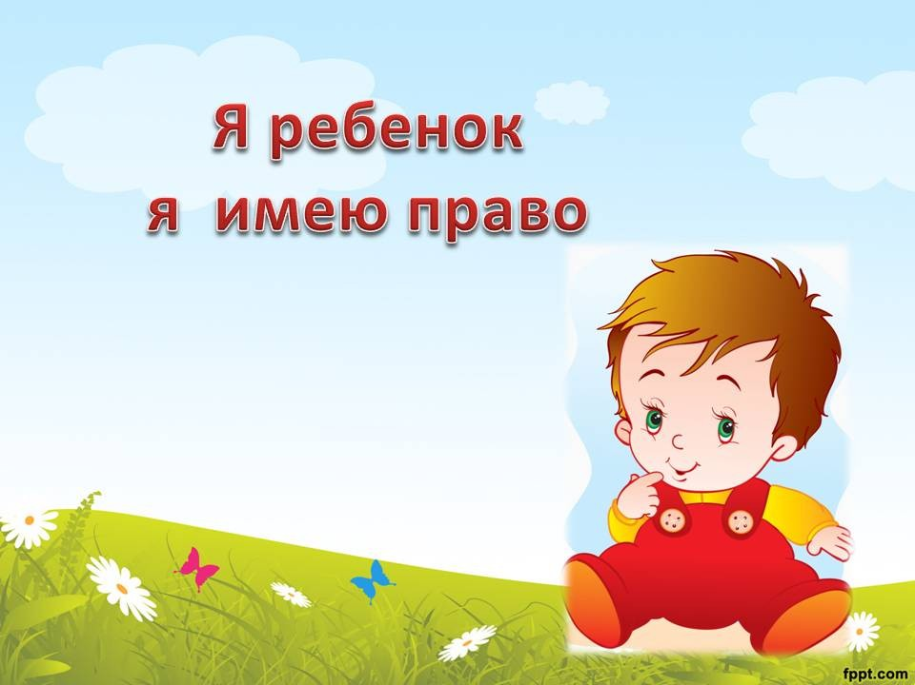
Каждый ребенок – это маленький человек со своими правами, которые в обязательном порядке должны соблюдаться взрослыми. Помните о том, что ребёнок будет уважать права других людей, если будут уважать права ребёнка.
Цель: способствовать правовому воспитанию дошкольников, донести до сознания детей в доступной форме “Конвенцию о правах ребенка”.
Задачи:
- способствовать формированию у детей дошкольного возраста представлений о Конвенции ООН “О правах ребенка”, познакомить в соответствующей их возрасту форме с основными правами на примере сказок;
- способствовать формированию чувства собственного достоинства, осознания своих прав и свобод, чувства ответственности;
- способствовать развитию интеллектуальных и личностных качеств детей - развивать уважение к достоинству и личным правам другого человека независимо от его социального происхождения, расовой и национальной принадлежности, языка, пола, возраста;
- продолжать формировать навыки работы с компьютером.
Предварительная работа: чтение сказок: “Золотой ключик или приключение Буратино”, “Красная шапочка”, “Гуси-лебеди”, “Три поросенка”, “Снегурочка”; инсценировка по сказкам “Заюшкина избушка” и “Маша и медведь”; подготовка необходимого дидактического материала (карточек с пиктограммами, иллюстраций по сказкам).
Материалы и оборудование: костюмы лисы, зайца, медведя, атрибуты к игре “Три поросенка”; карточки с пиктограммами; ноутбуки, проектор.
Ход занятия
Воспитатель.
Собрались все дети в круг.
Я твой друг, и ты мой друг.
Крепко за руки возьмемся
И друг другу улыбнемся.
- Надеюсь, настроение у вас стало хорошее!
Сегодня, я принесла необычную книгу. Я думаю, вы её узнали? Это книга о правах ребенка. Мы ведь с вами знаем, что права есть не только у взрослых, но и у детей. Взрослые люди понимают: из бесправного, запуганного ребенка может вырасти только бесправный, запуганный взрослый, который не сможет писать стихи, сочинять музыку, запускать космические корабли и многое другое. Это значит, что права взрослого и права ребенка важно знать.
- Ребята, а кто из вас знает, как называется главный документ, в котором записаны права детей? (Ответы детей) Конвенция прав ребенка
1 слайд «Конвенция о правах ребенка»
Я очень хочу, ребята, чтобы вы не только сами запомнили эти права, но и смогли своим друзьям рассказать - какими правами может воспользоваться каждый ребенок.
Поэтому я предлагаю вам, прогуляться по страницам детских сказок. Путешествуя по сказкам, мы посмотрим, всегда ли соблюдаются права героев. Где обижают сказочных героев, значит там, нарушают их права. А если герои веселы, счастливы - то их права соблюдаются. Вы согласны путешествовать со мной? (Звучит музыка “В гостях у сказки”)
Тогда отправляемся. Внимание на экран.
2 слайд - На экране фрагмент сказки Ш. Перро “Красная Шапочка”
- Вы узнали эту сказку? Это сказка “Красная Шапочка”, которую написал Ш. Перро.
- Скажите ребята, какое сейчас настроение у Красной Шапочки было в самом начале сказки?
- А что произошла с ней потом? (Ответы детей)
- Права каких героев сказки нарушены и кем? (Ответы детей)
- Значит, волк нарушил права Красной Шапочки и её бабушки.
- А какое право нарушил волк? (Ответы детей)
Мы знаем, что никто не вправе лишить жизни ни ребенка, ни взрослого.
3 слайд – Право на жизнь.
Илья выбери, пожалуйста, на столе значок пиктограммы, которым мы обозначали право ребенка на жизнь, и прикрепи его на доску.
А сейчас, снова внимание.
Воспитатель зачитывает отрывок из сказки:
... Карло вошел в каморку, сел на единственный стул у безногого стола и, потерев так и эдак полено, начал вырезать из него куклу.
“Как бы мне её назвать? – раздумывал Карло. – Назову-ка я её Буратино. Это имя принесет мне счастье...”
- Ребята, что это за сказка? (Ответы детей)
4 слайд - на экране иллюстрация к сказке А. Толстого “Золотой ключик или приключение Буратино”.
- Какое настроение у героев сказки в этом отрывке?
- Значит, что мы может сказать о правах героев? Они здесь не нарушены.
- О каком праве мы можем здесь говорить? (Ответы детей)

- 5 слайд - Право на имя.
Да, ребята каждый ребенок имеет право на имя.
- А знаете что, когда дети рождаются, то они очень маленькие и похожи друг на друга. Как вы думаете, может быть, необязательно давать детям имена, а просто называть их числами? (Размышления детей)
- А вот еще одно наблюдение. Как вы думаете, может быть все должны обращаться друг к другу по прозвищам? (Ответы детей)
- Вспомните, дразнил ли кто-нибудь вас, и что вы при этом чувствовали? (ответы детей)
- Бывает обидно и неприятно. Итак, Матвей, выбери, пожалуйста, значок пиктограммы, которым мы обозначили право ребенка на имя.
У вас всех очень красивые имена. И я могу вам в крации рассаказать,что обозначают ваши имена.
Воспитатель: Ребята, а к нам спешат гости
6 слайд – иллюстрация к сказке “Заюшкина избушка”.
Инсценировка с героями из сказки “Заюшкина избушка”.
Заяц. Помогите! Помогите же кто-нибудь! Ребята со мной приключилась беда, попросилась ко мне Лиса в лубяную избушку, да меня и выгнала.
Лиса. А я что виновата, что ли? Мой дом растаял. Ведь он был ледяной, где теперь мне жить? Выгнала? Да, выгнала, ну и что? Подумаешь какой, другой дом себе найдешь.
Заяц. Но ведь это мой дом. Не имеешь право, Лиса, ты меня выгонять (плачет).
Лиса. Я в лесу хозяйка, на все имею право!
Воспитатель: подожди, Лиса, успокойся. Сейчас разберемся. Мы у ребят спросим. Скажите, ребята, кто здесь прав и почему? (Ответы детей)
Каждый имеет право на неприкосновенность жилища.
Воспитатель. Лиза, выбери, пожалуйста, значок пиктограммы, которым мы обозначили право ребенка на неприкосновенность жилища.
7 слайд - Теперь Лиса, ты поняла, что не имеешь права выгонять Зайца из его собственного дома.
Лиса. Ну, хорошо, я больше не буду. Пойдем, Заинька вместе поиграем.
Воспитатель. Я вас, ребята, тоже приглашаю поиграть.
Три братца дружно строят дом,
Тепло, уютно будет в нём.
В работе братцы знают толк,
Не сможет в дом пробраться волк.
- Вы догадались ребята, о каких братцах идет речь? (Ответы детей)
8 слайд – Это сказка У.Диснея “Три поросёнка”
Я предлагаю поиграть в игру “Три поросенка”.
- Нам нужно выбрать волка. Кто помнит считалку?
Например:
Раз, два, три, четыре, пять
Нам друзей не сосчитать,
А без друга в жизни туго,
Выходи скорей из круга.
Проводится подвижная игра “Три поросенка”.
Звучит музыка из мультфильма “Три поросенка”.
Воспитатель зачитывает отрывок из сказки. ...Глядь, а у Снегурочки губы порозовели, глазки открылись; смотрит она на стариков и улыбается. Потом закивала она головкой, зашевелила ручками, ножками , стряхнула с себя снег – и вышла из сугроба живая девочка.
Не нарадуются старики на дочку, души в ней не чают. Растет дочка и умная, и смышленая, и веселая. И работа у Снегурочки в руках спорится, а песню поет – заслушаешься.
- Вы узнали, что это за сказка? (Ответы детей)
9 слайд – на экране иллюстрация к русской народной сказке “Снегурочка”.
Какое настроение стало у героев сказки? А почему? (Ответы детей)
- У Снегурочки появилась семья.
- О каком праве девочки можно сказать в этой сказке? (Ответы детей)
- Каким значком пиктограммы мы отметим право на воспитании в семейном окружении или право иметь семью? (Ответы детей)
Воспитатель: Мы знаем, что родители должны не только любить ребенка, но и заботится о нем. Скажите, а ваши родители заботятся о вас? А как? (Ответы детей)
Хорошо, а вы помогаете своим родителям, заботитесь о них?(Ответы детей)
У меня к вам такой вопрос: как вы думаете, может быть нужно, разлучить ребенка с мамой, если она не разрешает бегать ему на улице до вечера и целый день смотреть телевизор, кормит манной кашей? А почему? (Ответы детей)
- А сейчас я предлагаю вам послушать загадку?
Птицы страшные летали,
Братца милого украли.
Ничего с ним не случится -
Выручит его сестрица.
- О какой сказке идет речь в загадке? (Гуси-лебеди)
10 слайд - На экране иллюстрация к сказке “Гуси-лебеди”.
Воспитатель. Посмотрите на иллюстрацию, как вы думаете, какое настроение у главных героев сказки? (Ответы детей)
- Какое право детей было нарушено в этой сказке? (Ответы детей)
11 слайд - Право не разлучаться со своими родителями., Найдите нам значок пиктограммы, которым мы обозначили право ребенка не разлучаться со своими родителями.
А теперь я предлагаю вам вспомнить небольшое стихотворение о семье.
Пальчиковая гимнастика “Семья”
Это пальчик – дедушка,
Это пальчик – бабушка,
Это пальчик- папочка,
Это пальчик – мамочка,
Это пальчик – это я
Вот и вся моя семья.
На каком языке мы рассказали это стихотворение? На русском.
Значит, мы ребята можем сказать еще об одном праве - праве общаться на своем родном языке.
12 слайд - Посмотрите, пожалуйста, на этот значок пиктограммы. Он говорит нам, что все дети, любой национальности, с любым цветом кожи имеют равные права, и могут общаться на своем родном языке.
Воспитатель. К нам снова спешат сказочные герои.
13 слайд - инсценировка с героями сказки “Маша и медведь”.
Маша. Ребята, я слышала, что вы изучаете права человека? Помогите мне, пожалуйста.
Воспитатель. А что случилось?
Медведь. Что случилось, что случилось? Ничего не случилось. Надоело мне самому кашу варить да в избе прибирать – вот и все.
Маша. Он хочет, чтобы я у него жила в лесу, в избушке убирала, кашу варила, да его кашей кормила. А если убегу, то он поймает меня и съест.
Воспитатель. Давайте ребята поможем героем сказки разобраться, кто прав, а кто нет.
(Ответы детей).
14 слайд Никто не должен содержаться в рабстве или подневольном состоянии.
Воспитатель. Миша нарушил права Маши.
- Егор найди нам значок пиктограммы, которым мы обозначили право ребенка не быть в подневольном состоянии.
- Снова прошу вашего внимания.
отрывок из сказки А.Толстого “Золотой ключик”:
Воспитатель:
...Покуда Буратино ел, папа Карло смастерил ему из бумаги курточку и штанишки, а из старого носка – колпачок с кисточкой.
...Папа Карло сказал: “Я продал свою куртку и купил тебе азбуку. Ты должен ходить в школу и стать умным и благоразумным.
“Я буду умненьким и благоразумненьким”, - сказал Буратино. Он взял азбуку и пошел в школу.
15 – на экране иллюстрация к сказке А.Толстого “Золотой ключик”
В каком настроении здесь наш сказочный герой? (Ответы детей)
“Я буду умненьким, благорозумненьким”, – так сказал Буратино, взял азбуку и куда отправился? Правильно, в школу. Каким правом воспользовался Буратино? (Ответы детей)
16 слайд - Каждый человек имеет Право на образование.
Ребята, а как вы думаете, что такое образование? Для чего оно нужно? (Ответы детей).
Давайте подумаем, где можно получить образование? (Ответы детей).
Воспитатель. А вы, пользуетесь правом на образование? Что вы посещаете? (Ответы детей - детский сад, кружки, музыкальную школу и прочее).
Совсем скоро и вы отправитесь в школу.
Сейчас я предлагаю вам пройти к столу, чтобы закрепить знания о правах ребенка.
Вам необходимо выбрать значок пиктограммы, который обозначает право.
Приступаем.
Индивидуальная работа с детьми.
Молодцы! Вы справились с заданием. Давайте же, перечислим права ребенка, о которых вы сможете рассказать своим друзьям.
17 слайд - Я ребенок. Я имею право ... (Дети перечисляют права детей)
Всем спасибо, до свидания.

